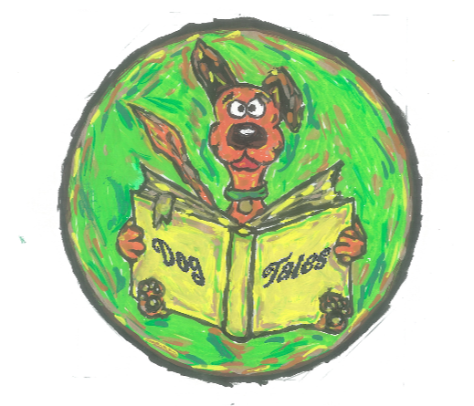Algemene voorwaarden

Dog Tales

De rechten en plichten van de hondeneigenaar:
- De eigenaar moet een WA verzekering hebben en blijft altijd verantwoordelijk voor de daden van de hond(en).
- De eigenaar zorgt voor de jaarlijkse inentingscocktail van de hond(en). Bij het afsluiten van de wandelovereenkomst zal om inzage van het inentingsboekje worden gevraagd.
- De hond wordt afdoende behandeld tegen vlooien, teken en wormen.
- De eigenaar heeft de meldingsplicht indien de hond(en) een besmettelijke ziekte onder de leden heeft.
- De hond moet voorzien zijn van een hondenpenning of zijn gechipt. Chippen en registreren is verplicht voor pups die na 1 april 2013 zijn geboren.
- De hond moet voorzien zijn van een goed tuig of gewone halsband.
- De hond mag geen slipketting, stroomband, prikband of andere corrigerende middelen om hebben. Dit is een vaste eis. Hondenwelzijn staat bij Dog Tales voorop en dit zijn middelen die de hond pijnigen. Een stroomband en prikband zijn bovendien strafbaar.
- De eigenaar geeft, indien nodig blijkt te zijn, toestemming om naar de dierenarts te gaan. De eventueel te maken kosten zijn voor de eigenaar. Voordat kosten gemaakt gaan worden, zal overleg met de eigenaar plaatsvinden.
- De eigenaar zorgt ervoor dat hij/zij, tijdens de wandeltijden, telefonisch bereikbaar is in geval van calamiteiten.
- De eigenaar accepteert dat honden bij thuiskomst vies en nat kunnen zijn. Als er een handdoek ligt zal Dog Tales de hond afdrogen.
- De hond(en) moet op de afgesproken tijd en locatie aanwezig zijn.
- In geval dat de hond(en) wegloopt, zal een uur op en in de omgeving van de locatie gezocht worden. Dog Tales zal er alles aan doen om uw hond weer veilig thuis te brengen. Indien de hond(en) niet gevonden wordt, zal contact opgenomen worden met de eigenaar. In overleg worden de vervolgstappen bepaald. De hond zal wel aangemeld worden bij de dierenambulance, het dierenasiel in de omgeving en aan een instantie, waar vermiste honden kunnen worden aangemeld (bijv. AMIVEDI).
- Het annuleren van een wandelafspraak moet minimaal 24 uur van te voren telefonisch, whats app of per e-mail worden doorgegeven. Anders word de wandeling in rekening gebracht.
- Vakantieplannen van de eigenaar inclusief hond(en), moeten 14 dagen voorafgaand aan de vakantie worden doorgegeven.
- De factuur/betaalverzoek wordt aan het eind van de wandelmaand verstuurd. Gelieve dit direct te voldoen.
- Indien de betaling niet tijdig is voldaan, volgt een verhoging van het bedrag met 10%.
- Als herhaaldelijk betalingen niet worden gedaan, is Dog Tales genoodzaakt de afspraak voor de hond(en) stop te zetten.
Voor stopzetting van de overeenkomst geldt geen opzegtermijn, dit geldt voor beide partijen.

De rechten en plichten van Dog Tales:
- De hond(en) wordt op de vastgestelde tijden op het afgesproken adres opgehaald en teruggebracht na de wandeling.
- Dog Tales laat alleen de hond los in overleg met de eigenaar en alleen daar waar het is toegestaan. Geeft u geen toestemming om de hond los te laten dan gebeurt dit niet. Als Dog Tales het niet verantwoord vind de hond los te laten, gebeurt dit ook niet.
- Dog Tales zal de huissleutel alleen benutten voor het halen en terugbrengen van de hond(en) op de afgesproken wandeltijden en zal de sleutel ten nimmer aan derden verstrekken.
- Het ontvangen en terug geven van de sleutels gebeurt in overleg en de sleutels worden bij mij thuis veilig opgeborgen.
- Dog Tales gebruikt de sleutel alleen op de afgesproken wandeltijden. Dog Tales is niet aansprakelijk voor (schade) aan het slot, huis, inbraak.
- Dog Tales is niet aansprakelijk voor:
  - Schade en verwondingen veroorzaakt door of aan de hond(en).Eventuele kosten door schade aan derden en/of medische zorg, worden op de hondeneigenaar verhaald.
  - Schade aan inboedel door de hond(en). Eventuele schade doordat de hond(en) vies en/of nat is, kan door de hondeneigenaar voor een deel worden voorkomen als bij binnenkomst een handdoek beschikbaar is.
  - De gezondheid van de hond(en).
- Wanneer sprake is van een besmettelijke ziekte bij de hond(en), heeft Dog Tales het recht de hond(en) te weigeren voor de wandelingen.
- Bij wanbetaling bestaat het recht de wandelovereenkomst per direct te ontbinden.
- Vakanties en vrije dagen van Dog Tales worden minimaal 4 weken voorafgaand aan de vrije periode aan de hondeneigenaar medegedeeld.
- In de periode tussen kerst en oud en nieuwjaar wordt in principe niet gewandeld. Op overige nationale feestdagen zal in principe niet worden gewandeld of alleen op basis van een separate afspraak.
- In geval van ziekte behoudt Dog Tales het recht de wandelafspraak te annuleren. De wandeling zal niet worden berekend.
- In geval van extreme weersomstandigheden, waardoor het onverantwoord is de hond(en) mee te nemen, behoudt Dog Tales het recht de wandelafspraak te annuleren of in te korten. Eventueel betaalde gelden zullen niet gerestitueerd worden. Indien mogelijk wordt, in die betreffende week, de wandeling op een ander tijdstip ingehaald.
- Dog Tales is niet aan te spreken als eigenaar van de hond(en).

